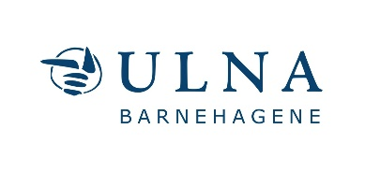

ÅRSPLAN FOR

HOLA BARNEHAGE

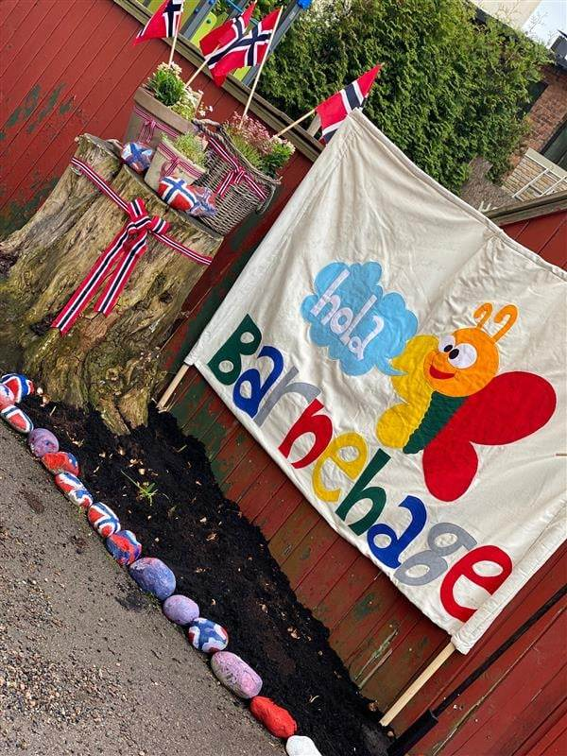

2023-2024

Forord
I henhold til Lov om barnehager skal hver barnehage utarbeide en årsplan for barnehagens innhold og organisering. Årsplanen viser hvordan vi jobber for å omsette rammeplanens formål og innhold til praksis, samt beskriver ULNA og den enkeltes barnehages strategier, verdier og satsningsområder.
Årsplanen er et arbeidsredskap for barnehagepersonalet og dokumenterer barnehagens valg og begrunnelser. Årsplanen kan gi informasjon om barnehagens pedagogiske arbeid til myndighetsnivåene, barnehagens samarbeidsparter og andre interesserte.
Planen gir informasjon om hvordan barnehagelovens bestemmelser om innhold (§ 2), barns rett til medvirkning (§ 3) og rammeplanen følges opp, dokumenteres og vurderes.
Årsplanen fastsettes i barnehagens Samarbeidsutvalg.

Barnehagen som pedagogisk virksomhet
Barnehagen er en pedagogisk virksomhet der samfunnsmandatet er å ivareta barnas behov for omsorg og lek, og fremme læring og danning som grunnlag for allsidig utvikling. Barnehagen skal tilby barn under opplæringspliktig alder et omsorgs- og læringsmiljø som er til barns beste. Dette skal gjøres i samarbeid og forståelse med barnas hjem. Barnehageloven, Rammeplanen og FNs barnekonvensjon er styrende dokumenter for den pedagogiske driften.
Barnehageloven: https://lovdata.no/dokument/NL/lov/2005-06-17-64
Rammeplan: https://www.udir.no/laring-og-trivsel/rammeplan-for-barnehagen/
FNs Barnekonvensjonen: https://www.regjeringen.no/no/dokumenter/fns-barnekonvensjon/id88078/

ULNA barnehagene
I ULNA har vi, i tillegg til årsplanen, utarbeidet en virksomhetsplan.
Virksomhetsplanen er en del av strategien for synliggjøring og dokumentasjon av arbeidet med verdier og overordnende målsetninger for ULNA- barnehagene.

Velkommen til Hola barnehage.

Hola en flerkulturell barnehage som bidrar til at et språklig og kulturelt mangfold blir
en berikelse for hele barnegruppen. Vi er en 2 avdelings barnehage som ligger på
Kampen med 32 barn og 7,5 ansatte pluss styrer. Barnehagen har spisskompetanse
innen spansk gjennom å ha en stor andel spanskspråklige ansatte. Personalet støtter barn med flere språk i sitt morsmål og arbeider samtidig aktivt med å fremme barnas norskspråklige kompetanse. Vi tar utgangspunkt i hvert enkelt barns bakgrunn og ståsted og legger vekt på å skape en god barndom full av muligheter hvor livsmestring står sentralt.

I barnehagen vår legger vi til rette for å skape et trygt og inkluderende miljø, hvor ulike
kulturer og tradisjoner møtes og ivaretas. Å beherske flere språk er en verdifull
kompetanse både for det enkelte mennesket og for samfunnet. Språk binder identitet
og kultur sammen, og er derfor en viktig del av barnas liv.

Vi vet at opplevelsen av stolthet og følelsen av tilhørighet er viktig for utvikling av
identitet og sosial kompetanse. Det der derfor personalet i Hola Barnehage sørger for
at alle barn gjenkjenner noe som sitt, slik at deres identitet blir bekreftet. Hos oss
synligjør personalet både likheter og forskjeller i et flerkulturelt samfunn, som vil bidra
til å øke barnas forståelse av verden rundt seg, samt fremme likeverd. I det kulturelle
og språklige mangfoldet er personalet i barnehagen bevisste over egne holdninger og
handlinger i møte med barna.

Vi er en barnehage som legger til rette for at barn skal utvikle robustheten sin, med fokus på god psykisk helse og gleden av å være sammen i hverdagen. Både barn og voksne er stolte av sin identitet og dette skaper et miljø hvor våde respekt og nysgjerrighet vokser i forhold til kulturer og mangfold.

Barnehagens verdigrunnlag

Barn og barndom
I Hola møter vi barna med like muligheter - vi møter dem der de er med sine forskjellige behov. Annerkjennelse og medvirkning er nøkkel ordene i vårt daglig arbeid: vi anerkjenner barns rett til egen opplevelse og legger til rette for at barn kan medvirke i hverdagen sin. Vi ønsker å skape ett godt fellesskap for store og små hvor voksne og barn er likeverdige uavhengig av kjønn, alder, bakgrunn og forutsetninger. Vårt fokus er å skape trivsel, livsglede, tilhørighet, mestring og følelse av egenverd.
Dette gjenspeiler seg i hverdagen vår via personalet vårt. Vi er gode rollemodeller og veileder barna til å skape sin egen identitet der de kjenner seg trygge, sett og forstått. Ved at voksne er bevisste sin egen væremåte, kan vi sammen skape en kultur der alle er likeverdig, men ingen er like. Vi legger særlig vekt på den gode omsorgen og tryggheten for barna. Dette er grunnleggende og avgjørende for all læring og fordi en god barndom værer livet ut.

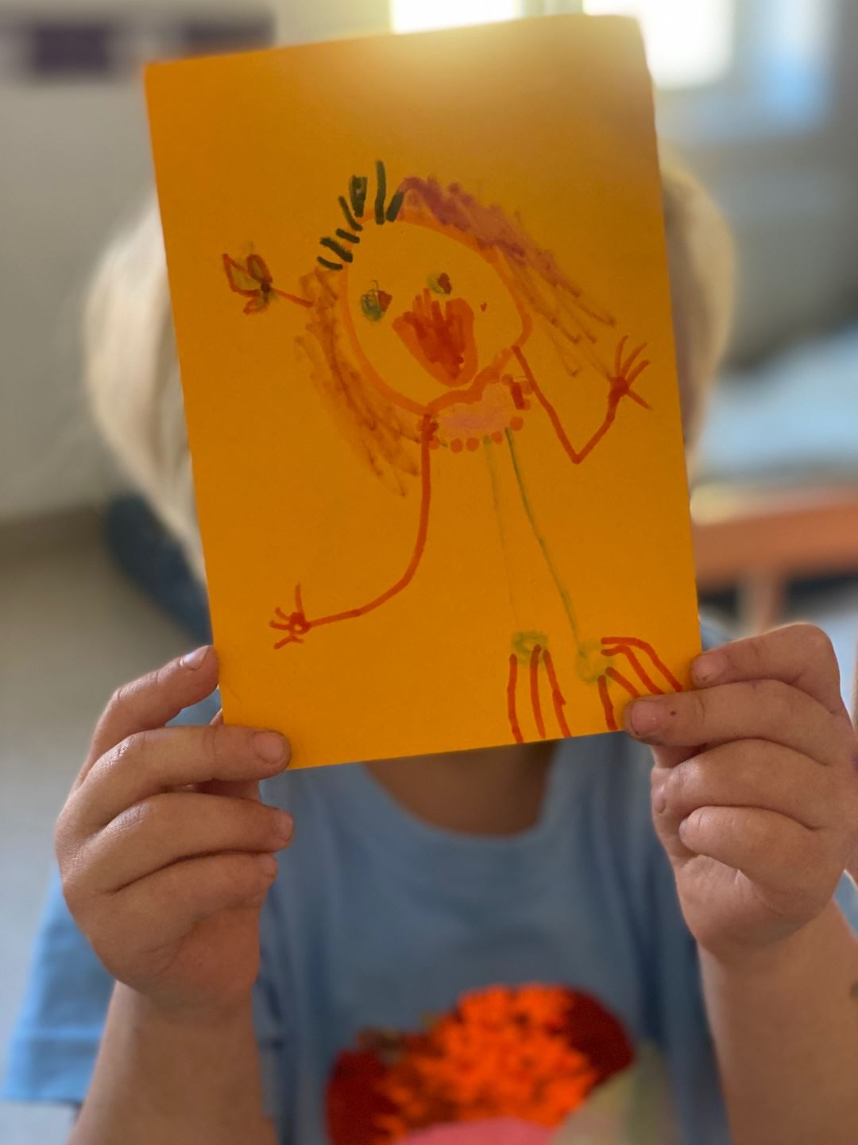

Demokrati
I Hola Barnehage er vi opptatte av å skape et inkluderende fellesskap hvor det er plass og rom for alle. Det er derfor vi legger vekt på å bli kjent på hverandre og bygge en atmosfære hvor alle føler seg trygge og deler sine meninger med hverandre. For oss er det viktig at alle blir hørt og blitt tatt hensyn til, samtidig som at vi jobber med å bygge en forståelse av det å være en del av noe større. Vi er opptatte av å legge til rette for at barna skal få en begynnende forståelse av demokratiske prinsipper som kommer til syne i hverdagen vår når vi deler oss i grupper eller velger sammen hvor vi skal på tur, noe som gir oss muligheten til å jobbe med både å ytre seg, å bli hørt og deltagelse.

Mangfold og gjensidig respekt

Mangfold er vår viktigste ressurs og dette er noe vi er veldig stolte av. Vi synliggjør og fremmer mangfoldet vi har i barnehagen, og på denne måten lærer vi stadig nye ting om hverandre og utvikler en gjensidig respekt for våre likheter og forskjeller. Ved å vise nysgjerrighet for det som gjør oss unike skaper vi en større forståelse knyttet til idetentitet og selvbilde, noe som igjen fremmer vennskap og relasjoner, forebygger mobbing og diskriminering og styrker robusthet hos barna. Lyttende og anerkjennende voksne er sentrale i dette arbeidet – vi ser og løfter hvert enkelt barn og fremmer toleranse og respekt for hverandre. Vi ser verdien av å utforske sammen forskjellige kulturer, tradisjoner, språk, musikk, matopplevelser, måter å tenke på og måter å leve på – vi lærer sammen av og med hverandre, noe som også styrker fellesskapet.
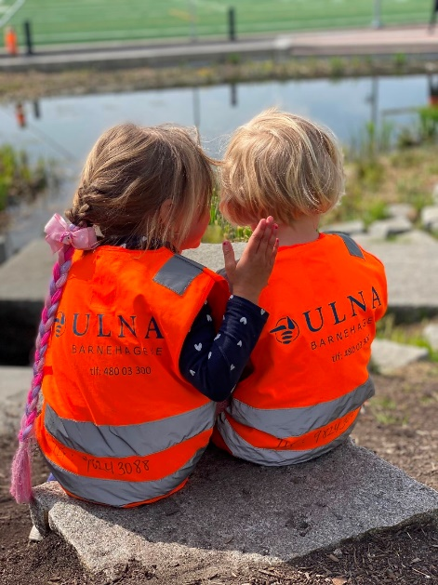
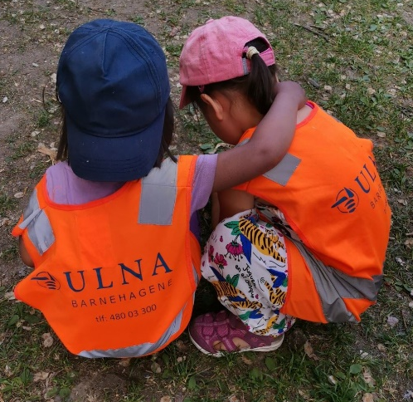

Likestilling og likeverd
Vi jobber bevisst for å skape et miljø hvor forståelse, toleranse og respekt for hvem vi er som mennesker blir grunnleggende. I Hola Barnehage legger vi vekt på det som gjør oss unike og skaper ulike arenaer hvor vi kan utforske om ulike temaer som kjønn, kultur, seksuell orientering, etnisitet, rettigheter, språk og religion. Vi ser viktigheten av å skape gode muligheter for samtaler og utforsking av det barna synes det er spennende eller interessant å fordype seg i – vi er viktige rollemodeller i arbeidet for å skape et likestilt samfunn. Det er derfor vi jobber bevisst med å skape gode dialoger og veilede barna i forskjellige situasjoner slik at alle blir hørt og kan delta i fellesskapet.

Bærekraftig utvikling
Bærekraftig utvikling er en forutsetning for å ta være på livet på jorden og det er derfor vi vil danne miljøbevisste barn som har kunnskap om viktigheten av å ta være på seg selv, hverandre og naturen som er rundt. I Hola kildesorterer vi mat, plast, glass, papp og metallemballasje i barnehagen, slik at barna skaper gode vaner fra tidlig av. Hos oss blir papp, papir og andre materialer tatt i bruk i estetisk arbeid og på denne måten utvikler barna en forståelse for at ting har en verdi og kan brukes på nytt. Vi jobber også bevisst for å skape en forståelse rundt forsvarlig bruk av materialer og ressurser, som for eksempel vann, papir, såpe, strøm og mat. Barna besøker også Kampen miljøstasjon ofte og tar i bruk ulike gjenstander som er brukbart i leken, samtidig som at vi kan gi andre av våre ting et nytt liv der.
Vi er opptatte av å gi barna gode naturopplevelser og legger til rette for at de skal bli kjent med naturens mangfold. Gjennom ulike turopplevelser blir vi kjent med naturens mangfold og fremmer verdier og holdninger for et mer bærekraftig samfunn. Hola deltar også i Rusken-uke som er Oslo kommunens satsing på en ren og trivelig by.
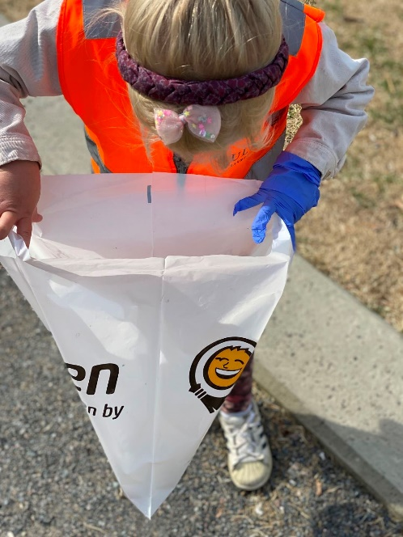
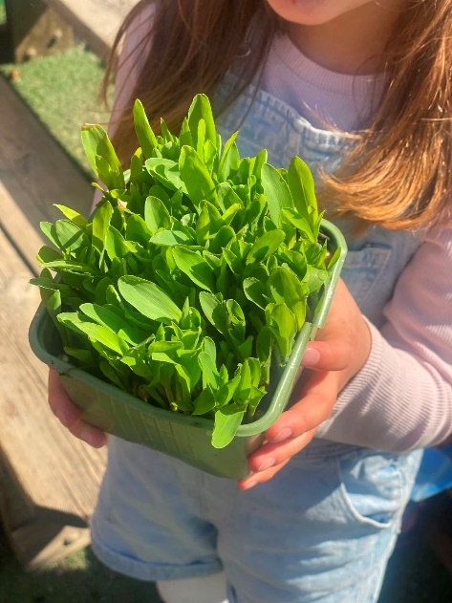
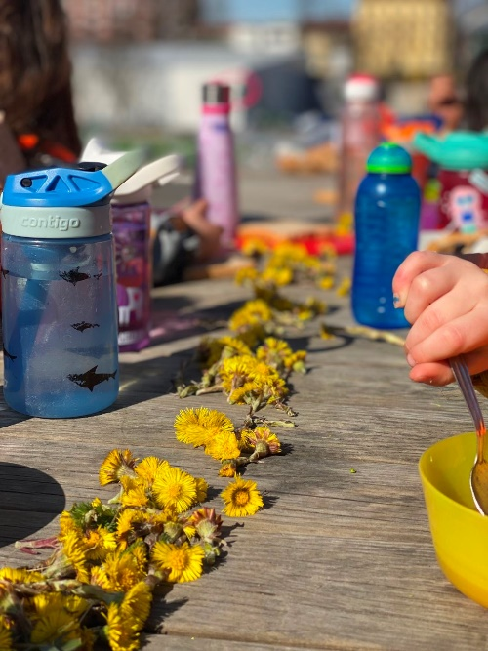

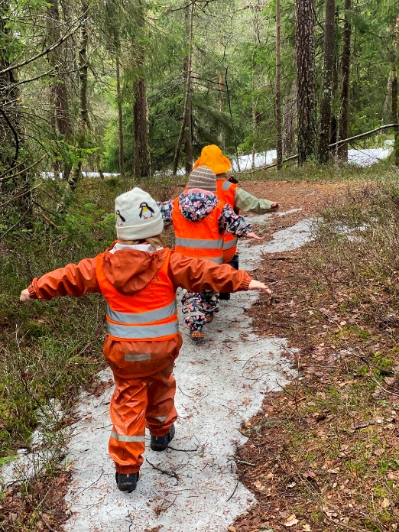

Livsmestring og helse

Vi jobber for å skape en helsefremmende barnehage hvor både psykisk og fysisk helse er viktige fundamenter i hverdagen. I Hola Barnehage er vi alle unike og gode nok. Vi viser glede for å være sammen, vi heier på hverandre og feirer mestring samtidig som at vi står sammen og hjelper og lære av hverandre når vi møter situasjoner hvor vi må håndtere mostand. Vi vet at trivsel og trygghet er viktige forutsetninger for barns læring og det er derfor vi er opptatte av å skape et inkluderende miljø hvor alle føler seg velkomne og hvor det er plass for alle. For oss er det viktig å støtte barna i møte med utfordringer og veilede hverandre videre så vi kan håndtere medgang og motgang. I Hola er personalet bevisste på sin rolle og vi støtter og tilpasser oss barna, samtidig som at vi utfordrer og legger til rette for mestring og progresjon videre.

Fysisk aktivitet er også en viktig del av hverdagen vår, både i barnehagen og på tur. Vi samarbeider med Tøyen idrettshallen, Skiforening og OI-svømming bla hvor barna møter flere muligheter for både progresjon og utfoldelse. Turer til naturen er også viktige for oss – det å bytte scenario og ha fokus på kontakten mellom oss og naturen, puste frisk luft og utforske sammen gir både glede, ro og skaper samhold.

I Hola Barnehage er vi også opptatte av å legge til rette for et sunt kosthold hvor barna har mulighet til å møte ulike smaksopplevelser og kunnskap om hvordan gode matvaner gjør kroppen glad. Det er derfor vi legger til rette for at barna er delaktige i matlaging og bidrar i prosesser både før og etter selve måltidet.
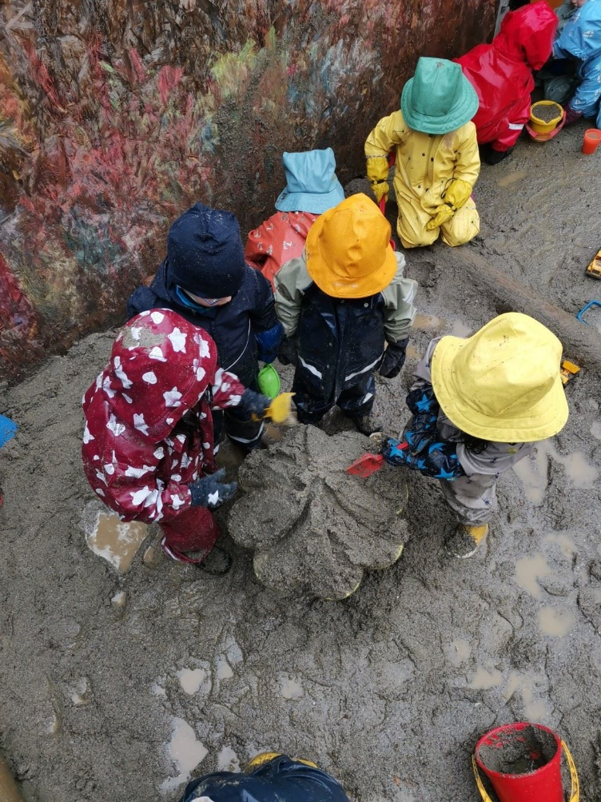

Barnehagens formål og innhold
Med prosjektet vårt «Den Store Reisen» skal vi ta utforske rundt kloden og bli kjent med forskjellige kulturer og tradisjoner fra hele verden!
Vi vil med dette tverrfaglige prosjektet skape nysgjerrighet og tilegne oss kunnskap om det som gjør oss unike – å utforske forskjellige kulturer og tradisjoner gir oss muligheten til å skape større forståelse for hvem er vi, hvor kommer vi fra og hvor viktige vi er i samfunnet.

Omsorg
Personalet i Hola Barnehage er tilgjengelig, tilstedeværende, varm, sensitiv og opptatt av å se hvert ban for den de er.
- Gjennom «Den Store Reisen» skal vi sette fokus på trygghet, nærhet og respekt – barna kan være seg selv og utfolde seg med trygge og nære omsorgspersoner som tror og heier på dem!
- Følelser er et hovedtema som vi jobber med kontinuerlig og hvor vi støtter barna til å utrykke seg og sette ord på sine følelser på de forskjellige morsmål som vi har i barnehagen.

Lek
Vi forstår leken som «barns måte å se verden på» og de er derfor leken har en sentral plass i Hola Barnehage med deltagende voksne som hjelper, veileder, støtter og bidrar i leken på både spansk og norsk.
- Med hjelp av prosjektet vårt «Den Store Reisen» skal vi fordype oss i ulike leketemaer, lekeinteresser og leketradisjoner som igjen skaper nye møteplasser på tvers av kulturer og språk.
- Personalet skaper spennende psykisk helsefremmende lekemiljøer sammen med barna og i mindre lekegrupper med fleksible og åpne materialer som gir grunnlag til både lek, fantasi og barns helhetlige utvikling.
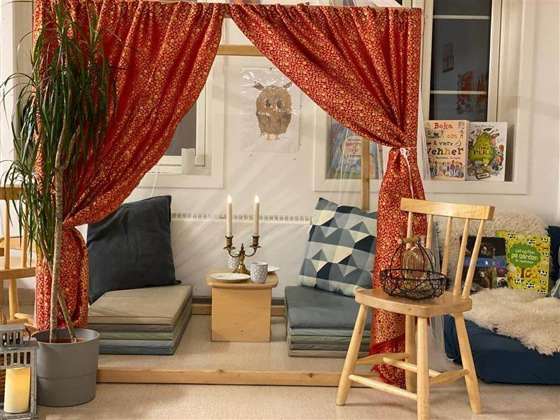
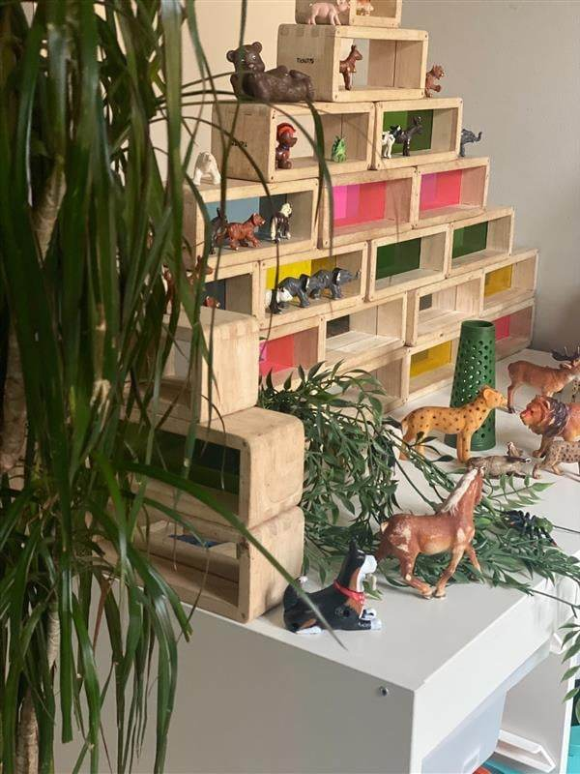

Danning
Vi er opptatte av å skape rom for undring og gode samtaler sammen med barn, «vi skal lære barn å tenke, ikke hva de skal tenke»
- Gjennom «Den Store Reisen» skal vi utforske sammen forskjellige kulturer og tradisjoner fra de land vi skal besøke, noe som gir muligheten undring og refleksjon rundt mangfoldet og fellesskapet.
- I Hola Barnehage skaper vi et miljø hvor drøfting og refleksjon er en del av hverdagen – vi lager hypoteser, reflekterer, prøver og argumenterer med hverandre.

Læring
Barns interesser og behov danner grunnlaget til vårt læringsmiljø og å arbeide med prosjekter gir oss muligheten til å utforske, fordype oss og lære sammen om ulike temaer.
- «Den Store Reisen» = med dette prosjektet skal vi ha en ekspedisjon sammen med barna hvor vi skal studere mat, klær, musikk, kunst, dyreliv, planteliv, vær, språk og mye mer rundt jordkloden vår!
- Vi er opptatte av «å lære med hele kroppen» og naturen er en stor ressurs for oss i læringsprosesser – vi er veldig mye på tur både i nærområdet og i naturen og utforsker livet rundt oss.
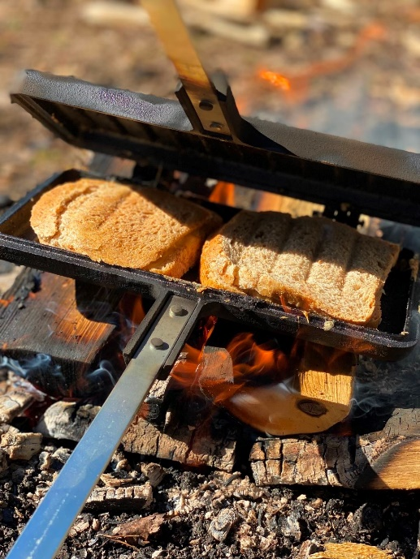
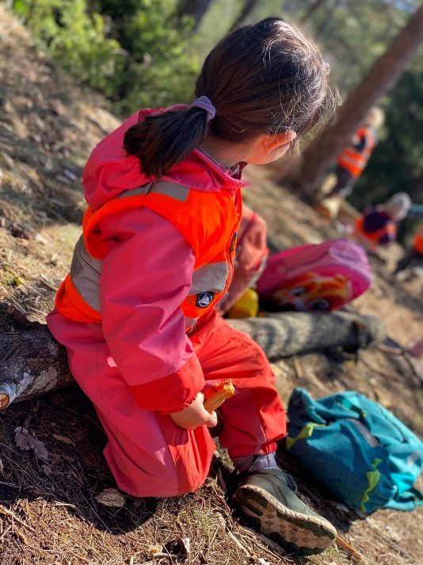
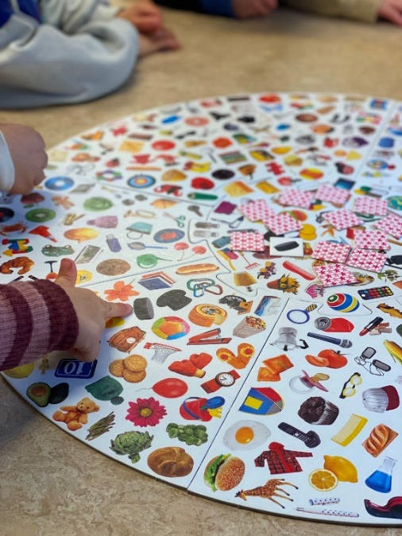

Vennskap og fellesskap
Vi ser viktigheten av å føle seg som en del av noe større, det å ha noen å være sammen med og høre hjem et sted. Det er derfor vi jobber bevisst med å skape inkluderende lekemiljøer hvor barna kan møtes og danner vennskapsbånd og relasjoner med hverandre.
- Med prosjektet vårt «Den Store Reisen» vil vi styrke barns unike identitet samtidig som at vi skaper et mangfoldig fellesskap hvor det er plass og rom for alle.
- Hola Barnehage bruker «Vennekort» som et verktøy for å jobbe aktivt med temaet vennskap og inkludering, oppmuntre barna i utviklingen av konfliktløsning og veilede i tilfeller at uheldige samspillmønstre.

Kommunikasjon og språk
Flerspråklighet er en ressurs og vi jobber aktivt med å fremme det språklige mangfoldet med nysgjerrighet, respekt og annerkjennelse. Vi anerkjenner ulike kommunikasjonsformer og bruker visuell kommunikasjon (bilder og tegnspråk) i hverdagens som kommunikasjonsstøtte i språkutviklingen.
- «Den Store Reisen» = vi skal undersøke forskjellige språk og måter å uttrykke seg på rundt verden. Med hjelp av bøker, sanger, eventyr, rim og regler skal vi bygge videre på våre språklige ferdigheter.
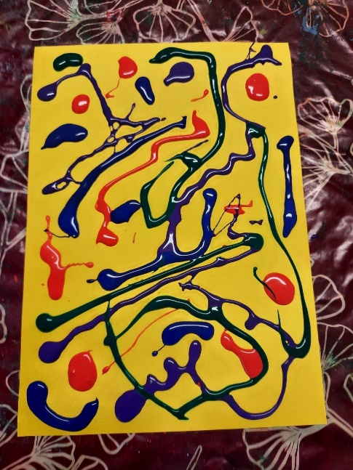
- Personalet bruker norsk og spansk aktivt i hverdagen og vi vektlegger felles opplevelser som danner grunnlaget til samtaler og språkutvikling i fellesskap på begge språk.
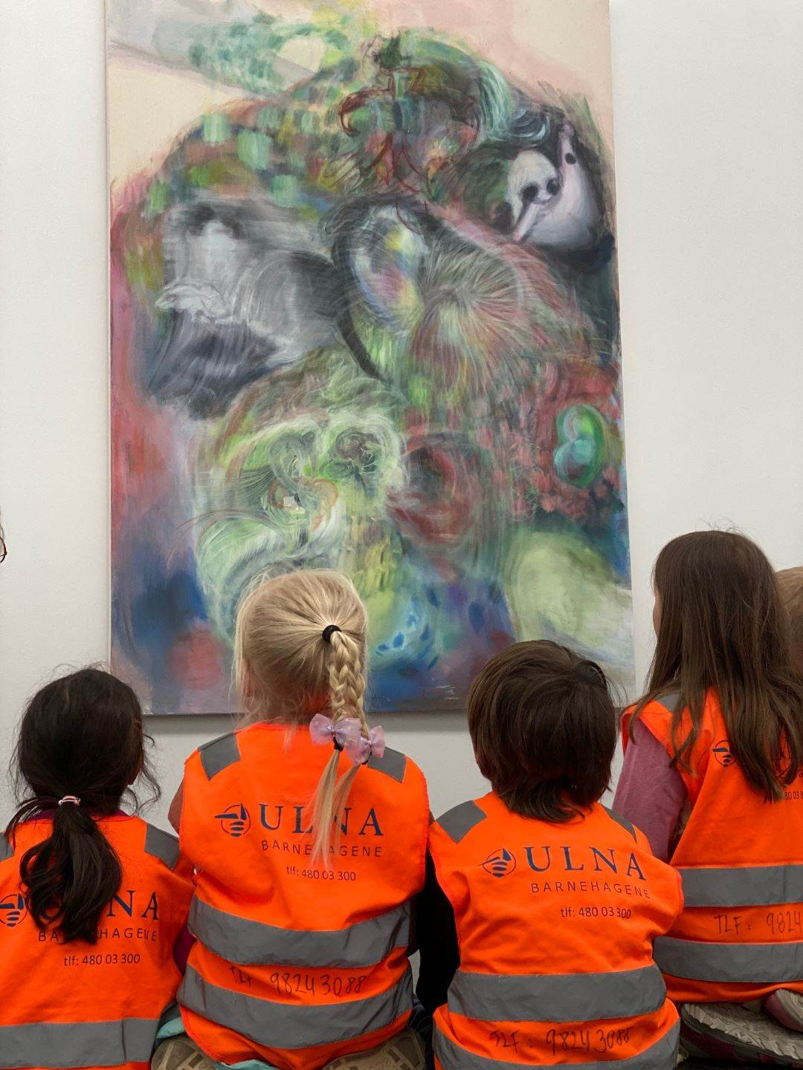

Barnas medvirkning
Ved å sette fokus på barns interesser legger vi til rette for at barna kan delta i hverdagen sin og bruke sin rett til medvirkning.
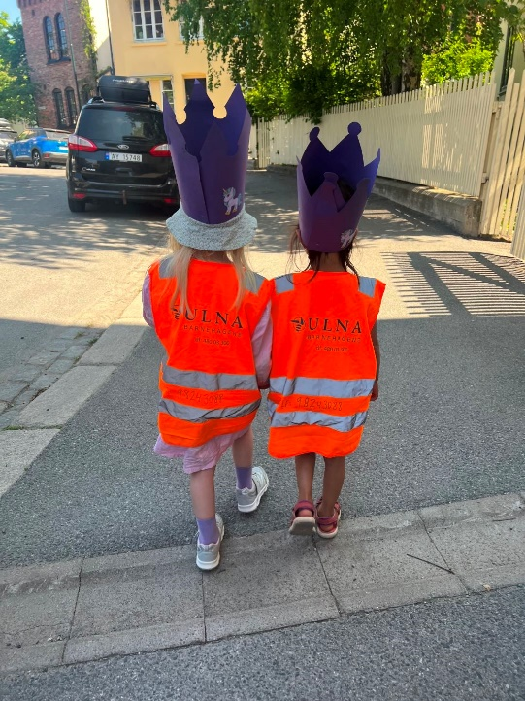
- Arbeidet vårt med «Den Store Reisen» skaper en arena hvor barna kan drøfte, reflektere og bidra med sine egne meninger, erfaringer, interesser og ønsker. Hva har vi lyst til å vite mer om? Hvordan skal vi finne ut om det? På hvilken måte skal vi gjennomføre det?
- Barna blir oppmuntret til å si sin mening og uttrykke seg samtidig som personalet sørger for at det tas hensyn til fellesskapet som helhet.

Samarbeid mellom hjem og barnehage
Vi vet at et godt samarbeid mellom barnehage og hjemme er grunnleggende for å skape et godt miljø hvor barna trives og følger seg trygge.
- Vi bruker Kidplan som digital vertkøyt for kommunikasjon med foreldrene – daglig informasjon, pedagogisk dokumentasjon og kommunikasjon med foreldrene.
- Alle foreldrene har daglige møter med personalet med barnets beste i fokus.
- Vi organiserer møtepunkter og ulike markeringer gjennom året som Lucia feiring og sommeravslutning. Vi tilbyr også temakvelder i løpet av året med temaer som kan være relevante for foreldrene.
- Foreldrene kan komme med innspill til barnehagen vår gjennom SU (samarbeidsutvalget) til videre drøfting og refleksjon. Vi utarbeider også spørreskjemaer fortløpende og deltar i den nasjonale foreldreundersøkelsen hvor alle foreldrene kan dele sine meninger, noe vi bruker videre til å utvikle barnehagen vår som en lærende organisasjon.
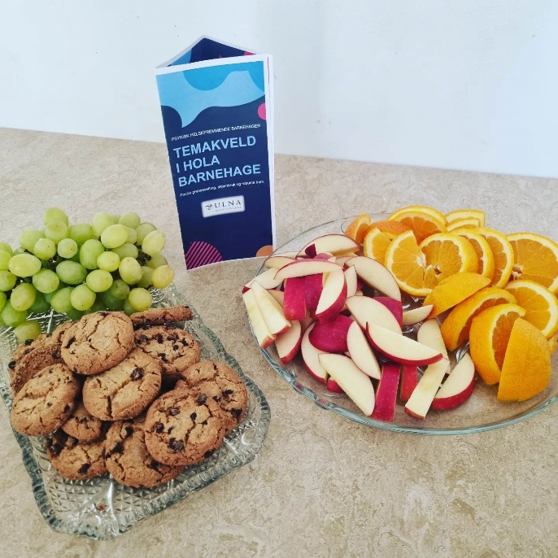

Overganger

Når barnet begynner i barnehagen
I Hola Barnehage er vi opptatt av å skape gode og trygge relasjoner med hvert enkelt barn. Det er derfor vi legger til rette for en god start i barnehagen med omsorgsfulle voksne som har fokus på nærhet og trygghet. Vi følger vi Oslo-Standard for tilvenning og tilbyr blant annet:
- Besøk i barnehagen så vi kan bli bedre kjent og skape en relasjon før barnehagesart
- Møtekveld for nye foreldrene og barn før barnehagesart med fokus på barnehagelivet, tilknytningsperiode og samarbeid
- Oppstartsamtale og kontinuerlig dialog under tilvenningsperiode for å skape en god og trygg overgang.
Dere kan lese mer om det her: https://www.oslo.kommune.no/barnehage/kvalitet-i-barnehagen/trygg-start-i-barnehagen/#gref

Overganger/ flytting til annen avdeling, fra små til store
Både Corazon og Cielo har ulike lekegrupper som møter med hverandre og på tvers i løpet av året.
Hvert år i våren setter vi i gang «Stjernegruppen» i barnehagen – en gruppe hvor de eldste barna fra Corazón og de yngste barna fra Cielo møtes en gang i uke. Vi legger til rette for ulike møtepunkter hvor fokus er samhold og aktiviteter som bygger på mestringsfølelsen og relasjoner med hverandre.
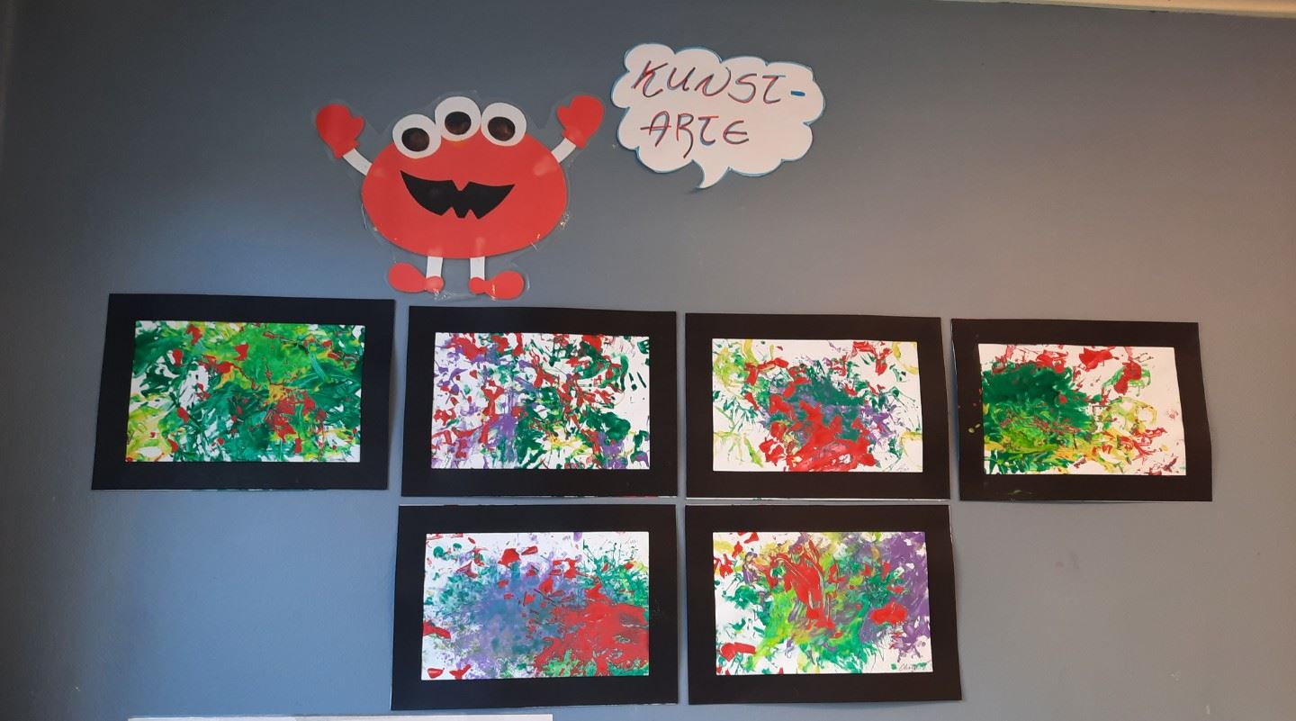

Overgang fra barnehage til skole
Førskolegruppen vår heter «Skolegjengen» og de samles minimum en gang i uken med forskjellige aktiviteter og lekegrupper som har som hovedfokus å legge til rette for overgangen til skolen (mestring, selvtillit, sosial kompetanse, kreativitet og lærelyst)
Vi følger vi Oslo-Standard for overgangen mellom barnehage og skole og tilbyr blant annet:
- Foreldremøte i begynnelsen av skoleåret hvor hovedtema er samarbeidet og overgangen mellom barnehage og skole.
- Barnesamtaler og foreldresamtaler med temaet overgangen våren før skolestart (brev og tegninger til skolen)
- Besøk til skolene i nærområdet for å skape trygghet og forutsigbarhet under overgangen.
- Besøk og treff med andre førskolebarn i forskjellige barnehager for å skape ulike møtepunkter med andre jevnaldere som også skal starte på ulike skoler.
Dere kan lese mer om overgangen barnehage-skole her: https://www.oslo.kommune.no/getfile.php/13368717-1589179724/Tjenester%20og%20tilbud/Barnehage/Kvalitet%20i%20barnehagen/For%20ansatte%20i%20barnehagene/Kvalitetsstandarder%20og%20veiledere/Samarbeid%20og%20sammenheng%20mellom%20barnehage%20og%20skole/Oslostandard%20bhg%20skole%20aks_endelig_mai2020.pdf
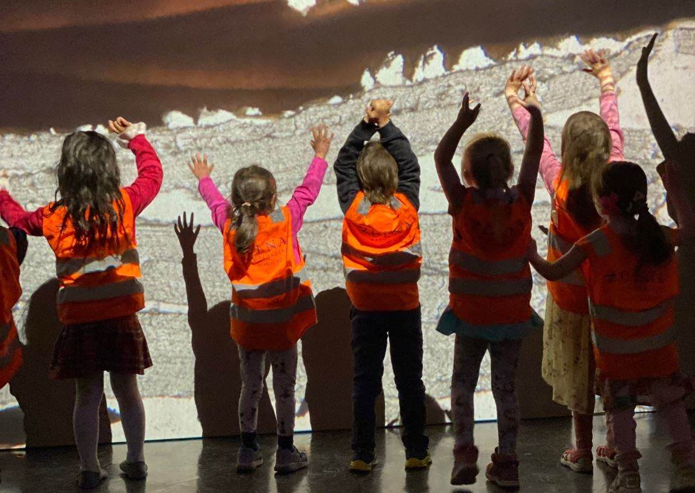

Planlegging, vurdering og dokumentasjon

Barnehagens arbeidsmåter
Hos oss er barns medvirkning et viktig fundament i vår daglig arbeid. Vi tar utgangspunkt i barns interesser og legger til rette for både organiserte og uplanlagte aktiviteter og turer! Med tilstedeværende voksne som observerer og lytter barns impulser kan vi skape en hverdag fylt at spenning og motivasjon for både store og små. Vi bygger et kjøkken med alt mulig utstyr for dem som elsker å kokkelere, vi organiserer en tur til museum for å se nærmere på dinosaurskjelettet for de som elsker våre gamle venner og vi flyr til måneden og lærer om stjerner med de som elsker universet.
Med hjelp av «Den Store Reisen» skal vi utforske alt som er rundt oss, både nært og fjernt og med dette prosjektarbeidet skal vi bevege oss sammen med barna i ulike retninger og sette fokus på det barna viser stor interesse for. Lekemiljøene våre gir også uendelige muligheter til å bygge forskjellige scenarioer hvor barna er hovedaktører i hverdagen hvor leketemaer forandres og utvikles i barns tempo. Vi ser oss selv som rollemodeller og veiledere, igangsettere og følgere - vi tilpasser oss barns behov og bidrar med det de trenger i de forskjellige situasjoner.
I Hola Barnehage har vi også en god møtestruktur som bidrar til planlegging, evaluering og refleksjon (avdelingsmøter, ledermøter, refleksjonsgrupper, personalmøter og planleggingsdager). Praksisfortellinger og observasjoner blir utgangspunkt for felles refleksjon og vi ser årsplanen som et levende dokument som evalueres kontinuerlig slik at vi kan utvikle det pedagogiske innholdet videre.

Dokumentasjon
Vi jobber med forskjellige former for dokumentasjon i hverdagen sammen med barna – bilder, tegninger og fortellinger er noen eksempler. I tillegg til dette utarbeider vi et lite brev hver måned som vi sender også til foreldrene hvor vi oppsummerer arbeidet vårt: hva har vi gjort og hvorfor har vi jobbet på den måten. Dette gir oss muligheten til å reflektere og evaluere arbeidet vårt, samtidig som at det er dokumentasjon og begrunnelse på ulike aktiviteter og turer hos oss.

Progresjon
Alle barn er forskjellige innenfor hvert sitt alderstrinn og utvikling og det er derfor vi sørger for individuell progresjon og mestringsopplevelser for hvert enkelt barn som individ.
- Periodeplan = for å sikre både progresjon og utvikling ut ifra barns ståsted og i fellesskapet, utarbeider vi periodeplaner med fokus på ulike temaer og fagområder.
- Ukeplaner = det er ulike ukeplaner hvor det organiserer aktiviteter, turer og temaer som treffer alle og som har som mål utvikling og progresjon i ulike områder.
- Individuell mestring = vi fungerer som en støttende stillas for barna, med fokus på individuell mestring og tilpassende utfordringer i hverdagen. Vi jobber kontinuerlig med veiledning og positiv støtte slik at barna utvikler sine styrker og forsterker både selvtilliten og selvbildet.

Barnehagens digitale praksis
I Hola Barnehage bruker vi Kidplan som et digitalt verktøy for kommunikasjon og dokumentasjon til foreldrene – her deler vi planer og bilder som foreldre kan også ta som utgangspunkt for samtaler med barna om hva vi har gjort eller det vi skal gjøre.
Vi har også fokus på pedagogisk dokumentasjon og inkluderer barna i prosessen – bilder og filmer av hverdagen viser både det vi er opptatt av og hvordan vi jobber med det. Undring og refleksjon sammen med barna er grunnleggende for oss og med hjelp av digitale verktøy søker vi nytt kunnskap videre. Et av målene våre med «Den Store Reisen» er å fordype oss i ulike kulturer og lære mer om tradisjoner og steder i verden – digitale verktøy skal hjelpe oss både i prosessen av å søke kunnskap og utforske forskjellige tematikker. Med hjelp av de digitale verktøy vi har i barnehagen kan vi for eksempel se forskjellige matvarer som kultiveres i Afrika, høre på musikken som danses i Japan og lære om dyrene som bor i Australia.

Barnehagens fagområder
Med vårt prosjekt «Den Store Reisen» skal vi undre oss over alt vi synes det er spennende og lære mye om og av hverandre!
Det er et tverrfaglig prosjekt som har som hovedmål å skape et inkluderende og spennende læringsmiljø hvor vi skal utforske hvem er vi som individer samtidig som at vi skal fordype oss i det som binder oss sammen. Ut ifra dette prosjektet skal barnehagen flette de forskjellige fagområder og jobbe med innholdet i Rammeplanen på en helhetlig måte.
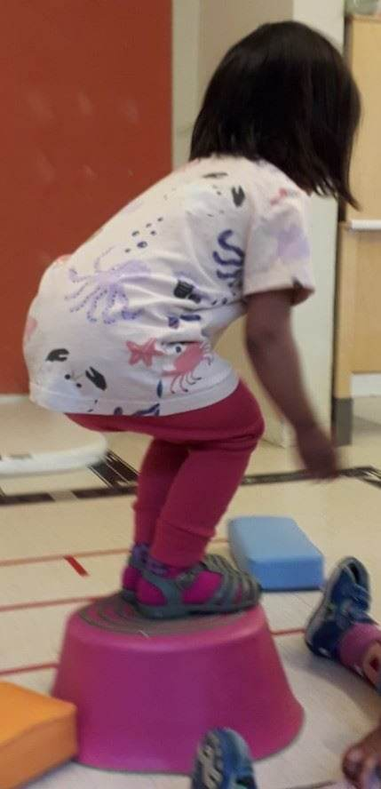
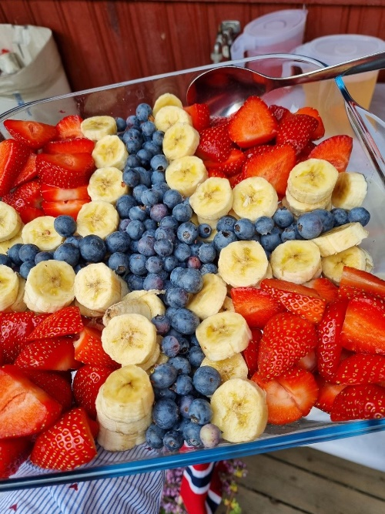
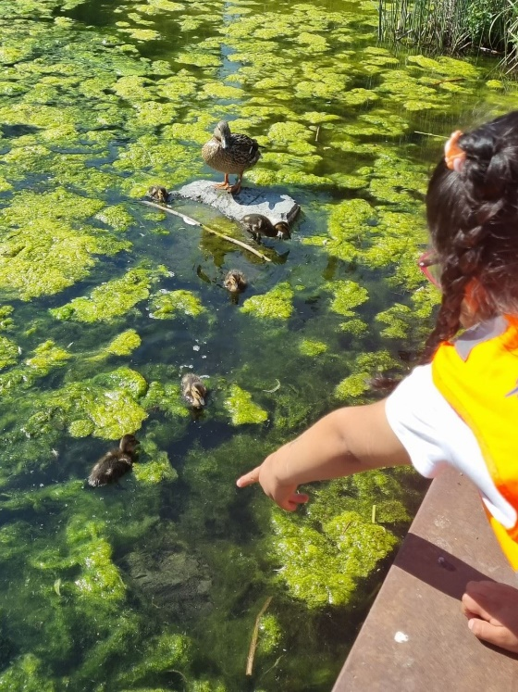
Kommunikasjon, språk og tekst | Språk i verden: Hvordan sier vi «hund» på andre språk? Hvilke eventyr er kjent i Colombia? Hvordan snakker dyrene med hverandre?  Vi skal blant annet:  - Utforske forskjellige språk som er representert i barnehagen  - Oppleve litteratur, rim og regler, teater og rollespill på spansk og norsk  - Bli kjent med forskjellige sang og uttrykksformer både på spansk, norsk og andre språk representert i barnehagen  - Bruke tegnspråk og konkreter som støtte i hverdagskommunikasjon
Kropp, bevegelse, mat og helse | Mat og kroppen i verden: hvor kommer klementiner fra? Hvordan lager vi guacamole? Hva pleier vi å spise i Spania? Hvordan smaker yuca eller kassava? Går de på ski i Argentina?  - Utforske hvor kommer maten og forskjellige råvarer fra  - Vi åpner «Holas restaurant» hvor førskolebarna skal involveres i matlaging og utforske forskjellige oppskrifter  - Turer i nærområdet for å bli kjent med det som er rundt oss  - Utflukt til skogen hvor vi kan utforske naturen og alt den har å tilby  - Videreutvikle motoriske ferdigheter gjennom leken både inne og ute, på tur og i barnehagen
Kunst, kultur, og kreativitet | Kunst i verden: Hvordan danser de i Cuba? Hvor kommer de ulike fargene fra? Hva kan vi bruke for å male med? Hvor kommer joik fra?  - Bli kjent med fellesleker fra forskjellige land som er representert i barnehagen  - Utforske musikk, rytmer og dans fra ulike land  - Bli kjent med kunst og kulturelle uttrykksformer fra forskjellige land  - Invitere til forskjellige teaterforestillinger med både voksne og barn i barnehagen
Natur, miljø og teknologi | Naturen i verden: hvor finnes det vulkaner? Hvordan er det natta og dag i ulike steder av verden? Hvilket dyr bor i Guatemala? Hvor kommer regnet fra?  Vi skal blant annet:  - Utforske naturen og de ressurser vi finner i den, både her og i andre land.  - Bli kjent med årstider og ulike naturfenomener i løpet av året.  - Skape bevissthet og respekt for naturen og hvordan vi kan ta vare på det som er rundt oss.  - Oppleve den naturen vi har rundt oss på forskjellige turer til grønne arealer og skog.
Antall, rom og form | Tall i verden: hvor mange mennesker bor i jorden? Hvordan ser flaggene ut i verden? Hvor høyt er Machu Picchu?  Vi skal blant annet:  - Utforske former og farger både rundt oss og i verden  - Fordype oss i forskjellige kjente konstruksjoner rundt kloden  - Utvikle matematikkglede gjennoms\ spill, konstruksjonslek og byggeprosjekter både inne og ute  - Undersøke ulike matematiske begreper gjennom eksperimenter, matlaging og undring i hverdagen
Etikk, religion og filosofi | Tanker om verden: Hva er den Dødes dag? Hva feirer de i Japan? Hvordan synger dere bursdagsangen?  Vi skal blant annet:  - Markering nasjonaldager av de land som er representert i barnehagen  - Fordype oss i tradisjoner og høytider fra ulike kulturer  - Utforske ulike religioner og levemåter og forskjellige land  - Undre seg over det som vi har til felles og det som gjør oss unike, se mangfoldet som en ressurs
Nærmiljø og samfunn | Folk i verden: Hvor i verden er vi? Hvordan kan vi reise til forskjellige land? Hvordan ser de ulike bunader i Norge ut?  - Utforske transportmidler, trafikkregler, likheter og ulikheter i forskjellige land, nå og i fortiden  - Fordype oss i ulike høytidsklær rundt i verden  - Bli kjent med ulike måter å leve på, både i Norge og i andre land som er representert i barnehagen  - Utforske hverandres interesser og skape prosjekter hvor vi lærer sammen om ulike temaer
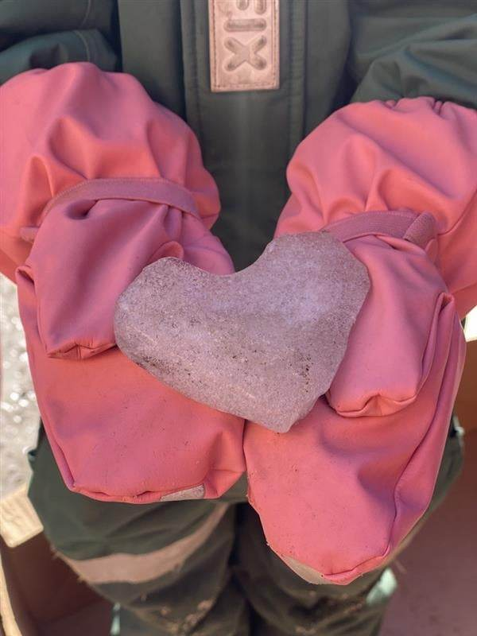

Aktivitetskalender

Måned | Dato | Hva skjer?
AUGUST | Vi startet et nytt barnehageår!
SEPTEMBER | 1.september  7.september | Planleggingsdag  Foreldremøte
OKTOBER
NOVEMBER

DESEMBER | 25.desember – barnehagen er stengt | 1.juledag
 | 26.desember – barnehagen stengt | 2.juledag
JANUAR | 1.januar – barnehagen er stengt  2.januar | 1.nyttårsdag  Planleggingsdag
FEBRUAR | 9.februar | Felles planleggingsdag i ULNA Barnehager
MARS | 15.mars | Planleggingsdag
 | 27.mars – barnehagen stenger kl.12 | Onsdag før Påske
 | 28.mars – 1.april | Påske
APRIL
MAI | 1.mai – barnehagen er stengt | Offentlig høytid
 | 9.mai – barnehagen er stengt | Kristi Himmelfartsdag
 | 10.mai | Planleggingsdag
 | 17.mai – barnehagen stengt | Norges nasjonaldag
 | 20.mai – barnehagen er stengt | 2.pinsedag
JUNI
JULI | Uke 28 – barnehagen stengt | Sommerferie
 | Uke 29 – barnehagen stengt | Sommerferie
 | Uke 30 - barnehagen stengt | Sommerferie

